**MANOLYA ANAOKULU**

**ARALIK AYI ÇEDES PROJESİ ETKİNLİK RAPORU**

**(SABIR DEĞERİ)**

**5/D**

Türkçe etkinliğinde’ Sabır Nedir?’ sorusu ile beyin fırtınası yapıldı. Tüm cevaplar alındıktan sonra sabır kelimesi açıklandı. Sabır testi yapıldı (kapalı zarf içerisine kalp konuldu ve çantalarından bu zarfı hiç açmadan üç gün boyunca taşımaları gerektiği; sabır testini geçenlerin içindeki minik ödül alacağı söylendi. Üç günün sonunda zarflar açıldı içindeki kalp çantalarına konulmak üzere çocuklara verildi ve çocuklar testi geçtikleri için tebrik edildi)

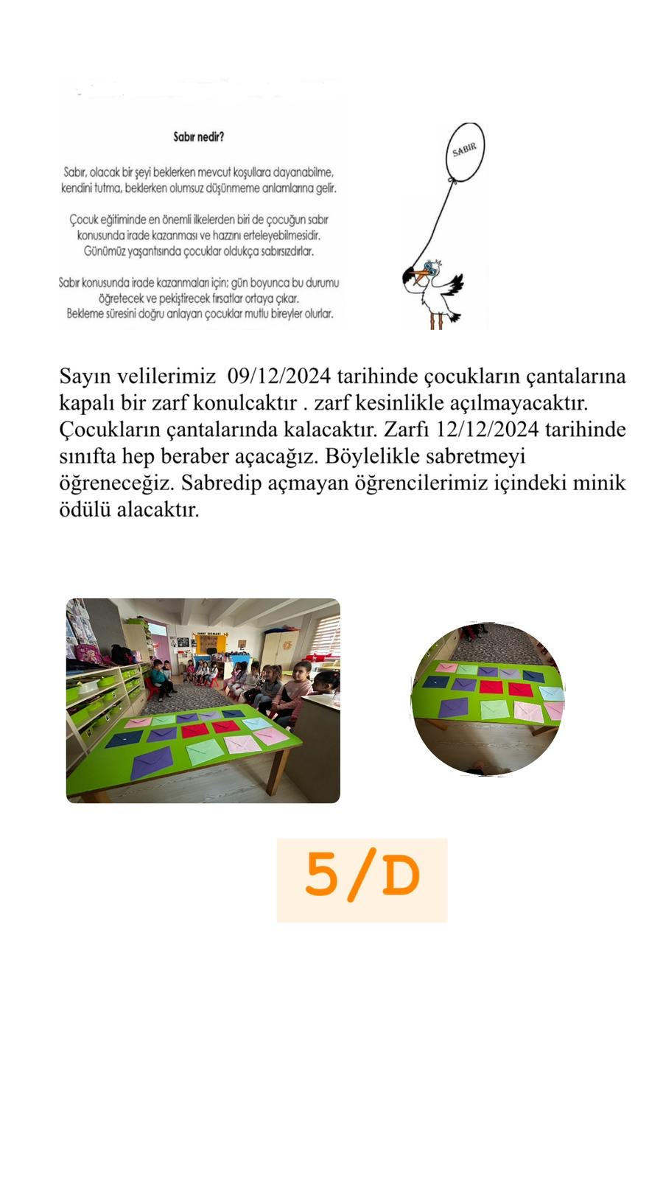

**4/E**

Sabırlı olmak ne demektir diye çocuklara soruldu ve dönütler alındı. Örnekler verildi. Eğitici video izletildi. Sabırla ilgili sanat etkinliği yapıldı ve panoya asıldı.

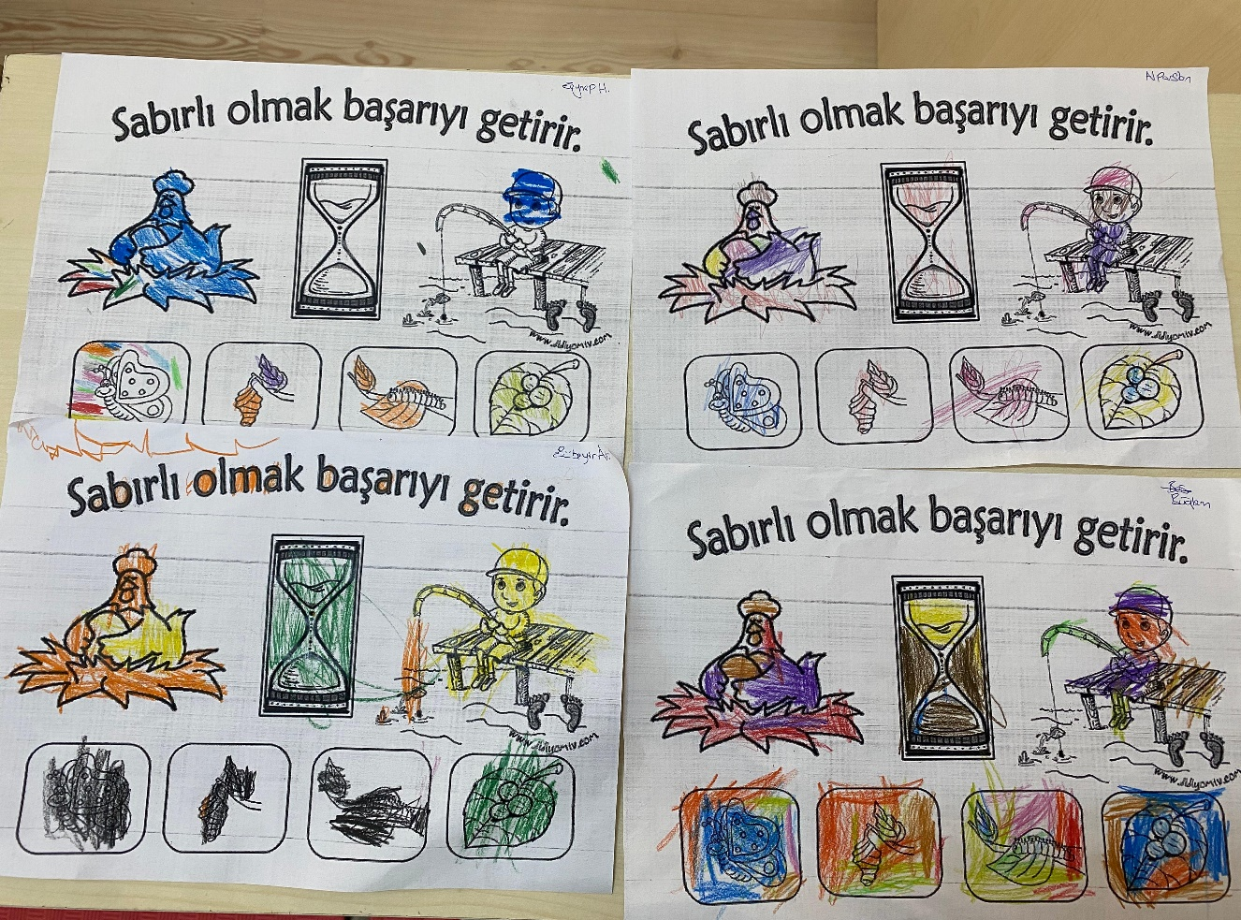

**4 /F**

Sabır değeri için turşu kurma etkinliği yapıldı ve sabırla olması beklendi.

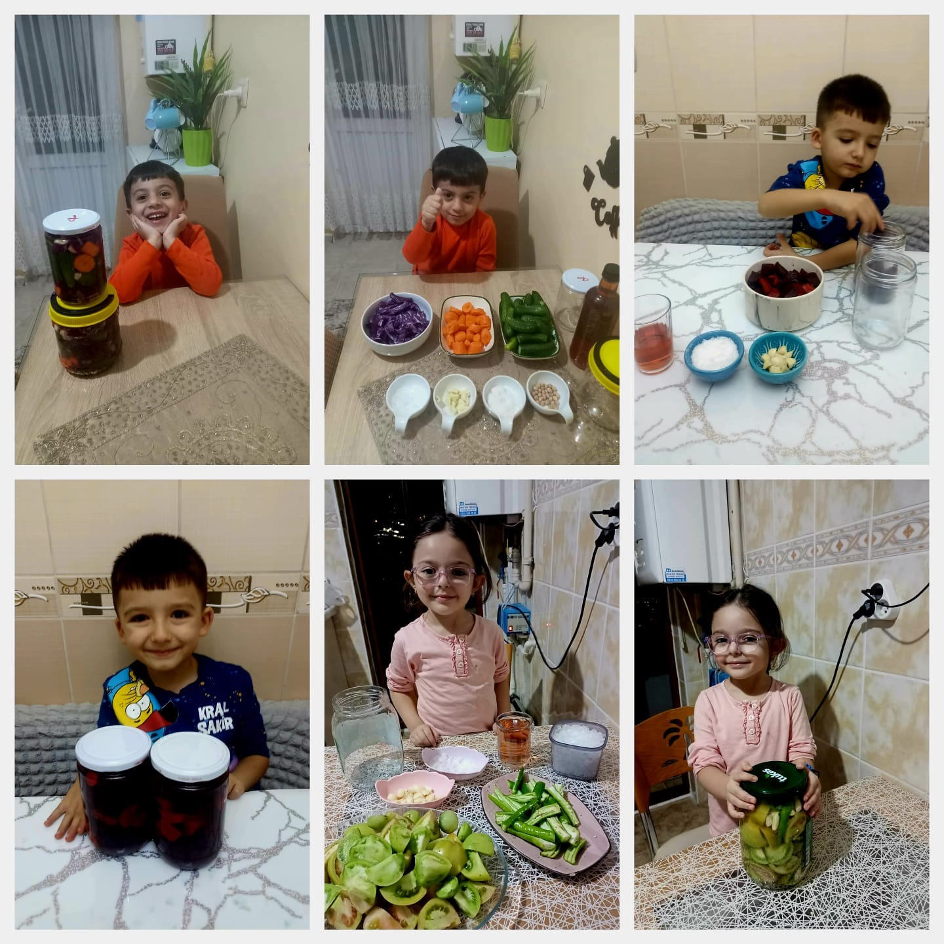

**5/F**

‘Sabır ‘değeri hakkında sohbet edildi. Önceden hazırlanan zarflar çocukların çantalarına konularak üç gün boyunca açmadan, kaybetmeden, zarar vermeden eve götürüp getirmeleri istendi. Süreç sonunda zarflar açılıp içlerindeki sürprizlere ulaşıldı.

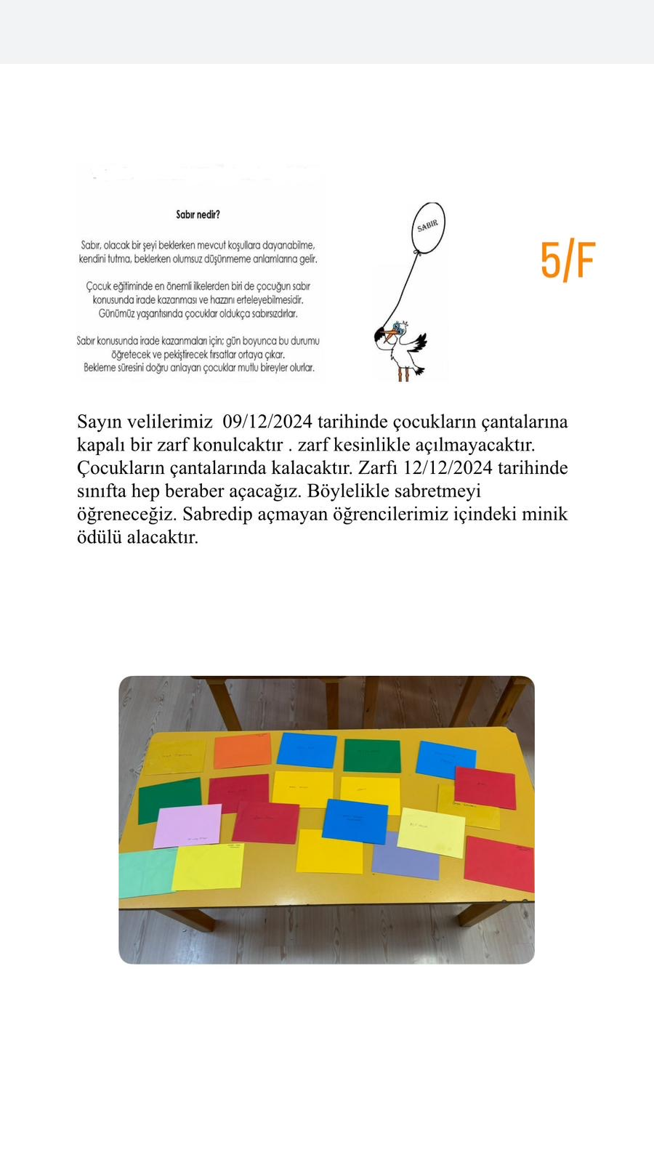

**5/C**

‘Sabır Oyunu’ adlı hikâye kitabı okundu. Hikâye sonrasında sorular sorularak cevaplar alındı. Hikâye canlandırma çalışması yapıldı.

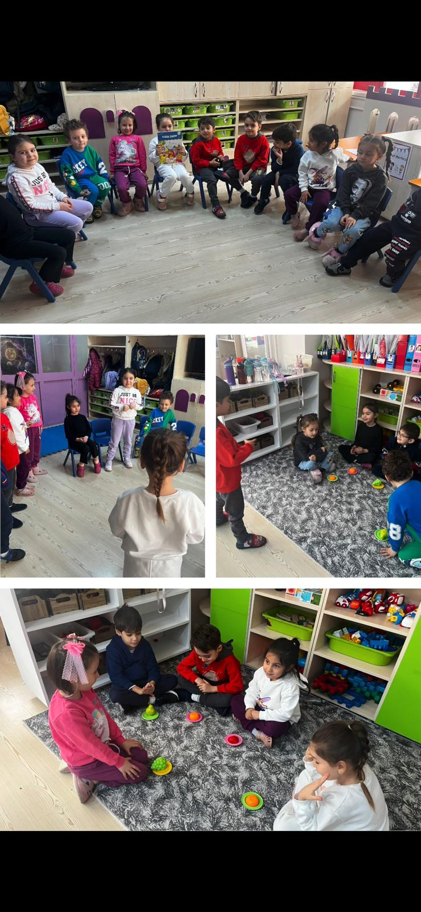

**5/G**

Çocuklara sabretmenin ne demek olduğu soruldu. Alınan cevaplardan sonra ne gibi durumlarda sabretmemizin gerektiği, daha önce sabırla bekleyip sonuca ulaştıkları herhangi bir şeyin olup olmadığı üzerine konuşuldu. Ardından çocuklarla turşu yapma etkinliğine geçildi. Her çocuğun kendi kavanozuna turşusunu kurması sağlandı. Evlere gönderilen çizelge ile kurulan turşuların kaç gün sonra hazır olacağı takip edildi ve 15 gün boyunca sabırla bekleyen çocukların turşularını açıp yemeleri ile süreç tamamlanmış oldu.

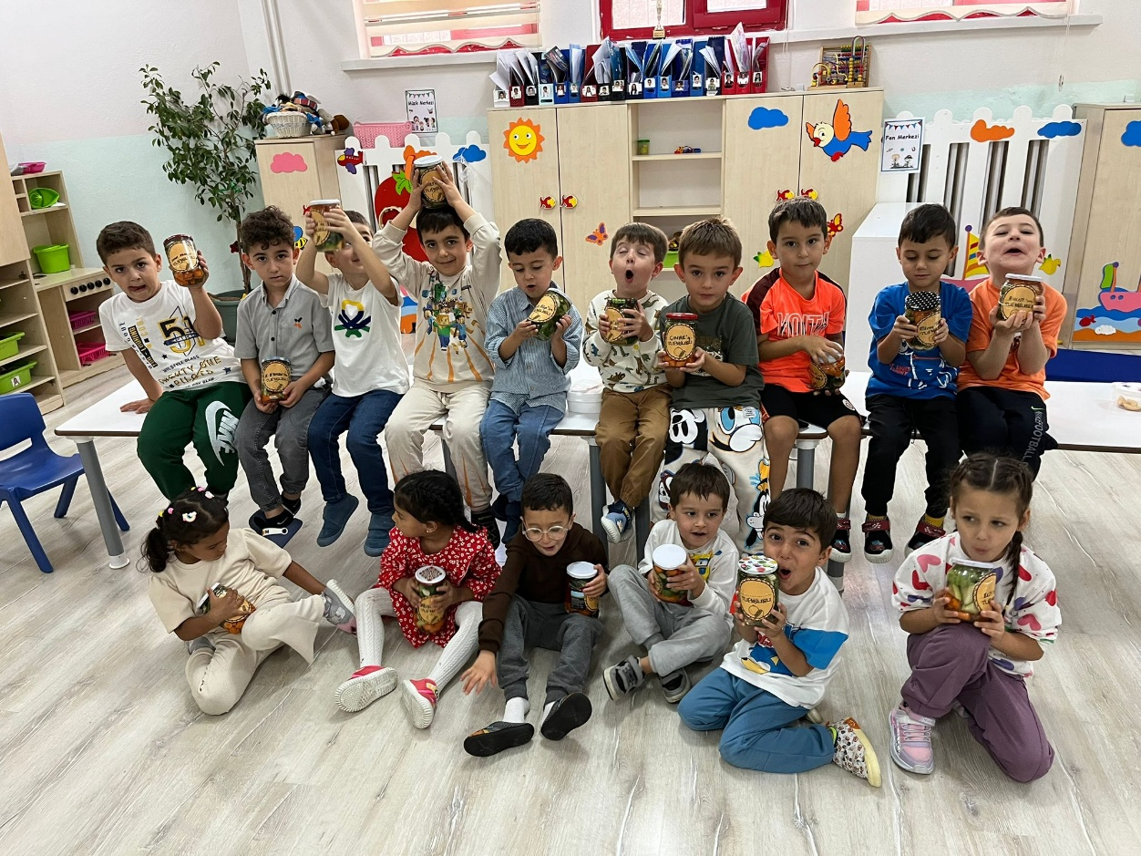

**5/E**

‘Sabır Oyunu’ adlı hikâye kitabı okundu. Hikâye ile ilgili soru cevap etkinliği yapıldı**.**

